基于PH1P35的动态视觉追踪

摘要
本作品对应全国大学生嵌入式芯片与系统设计竞赛2026 FPGA赛道安路科技选题二“基于安路PH1P35的实时数字图像处理系统”。以HX1P35A开发平台和PH1P35MDG324为核心，构建SC520CS双Lane MIPI采集、RAW10恢复、ISP处理、DDR2四槽缓存和HDMI输出的完整硬件链路，围绕绿色目标的动态观测，将实时图像处理、位置识别、信息显示与双轴云台控制集成于同一工程，运行时不依赖PC或云端。
系统在1280×720视频通路上实现灰度区域风格化、轮廓提取、简单颜色目标识别、最多八区域关联、坐标与计数叠加，以及根据主目标位置驱动两路50Hz舵机PWM。SW2独立选择风格化，SW3独立选择多目标；组合开启时，八个有效ROI矩形内保留完整校正彩色图像，框外保持灰度风格，并显示各目标最近一秒的独立连续轨迹。各模式保留安路Logo，并显示相应的模式、活动网格数、区域计数、检测耗时或绑定真实DDR槽位的采集至显示帧延迟。
针对进阶功能，硬件采用16×16块均值帧差与双阈值迟滞检测运动，并以完整帧统计、帧首生效和缓变增益实现自动白平衡。针对资源约束，采用三张精确校色ROM、帧稳定坐标复用、同精度迭代除法，以及八轨迹共享历史与双缓冲单比特位图。最近保存的八轨迹完整构建通过综合、布局布线和三项专项RTL验证，其中轨迹单元检查10485760个像素，显示集成检查6451200个有效像素；物理实现占用17642/21216个Slice、106/108个ERAM、39/40个DSP。本文按指南逐项说明已实现功能、演示方式及证据范围；最终源码后续参数修订和实板量化状态另作明确标注。
关键词：安路FPGA；实时图像处理；视觉跟踪；多目标轨迹；机电联动

第一部分 作品概述

1.1 功能与特性
作品在同一FPGA工程完成MIPI采集、HDMI输出、绿色区域识别和双轴云台控制，叠加安路Logo、目标框、坐标及状态。提供彩色单目标、云台追踪、单目标风格化、彩色多目标和多目标风格化五类演示状态，SW1独立控制主目标云台，SW2与SW3独立组合。
组合模式保留最多八个ROI整框原图，框外灰度简化，各目标分别显示一秒连续轨迹。硬件块帧差、自动白平衡和真实缓存帧延迟观测共同增强运动展示与运行可观测性。

1.2 应用领域
作品适合颜色标记明确、光照和距离可控的教学实验、视觉交互、云台观测及简易目标指示。单目标模式验证视觉反馈和执行器联动，多目标与轨迹模式展示区域位置及运动过程。当前按绿色外观与空间连通性识别，不具备物体语义或遮挡后的永久身份识别能力；复杂场景应用需进一步标定与实测。

1.3 主要技术特点
采集、缓存、显示与云台分域并行，以异步FIFO、事件同步和帧边界提交协作。检测只读观察共享校色像素，主目标与八槽共用区域扫描，OSD独立保护。
块均值风格化和运动检测避免额外RGB历史帧；八轨迹共享256条历史及双缓冲一位位图，按实际毫秒管理寿命。精确校色ROM、帧稳定坐标复用和迭代白平衡除法控制资源，真实DDR槽位标签使显示延迟可追溯。

1.4 主要性能指标
以下为设计能力及最近一次完整构建结果，适用版本见3.1。
表1 主要性能指标
项目 | 数值或能力
视频与显示 | 1280×720，标称60帧配置
目标与轨迹 | 最多8区域；各保留1秒轨迹
云台输出 | 双轴50Hz PWM；50像素死区
FPGA资源 | Slice 17642/21216；ERAM 106/108；DSP 39/40
布线时序 | 建立+0.007ns；保持+0.020ns；TNS均0

1.5 主要创新点
（1）共享校色像素并隔离OSD，统一识别与显示。
（2）复用一次区域扫描，兼顾云台与八目标显示。
（3）共享历史与位图，实现八路独立一秒轨迹。
（4）保留完整ROI原图，组合背景风格与运动提示。
（5）实际DDR槽位绑定帧标签，支持延迟追溯。

1.6 设计流程
先打通采集、缓存与显示，再完善成像和主目标检测，接入双轴云台、背景风格化、运动提示和延迟观测。随后完成八目标组合、同精度资源优化与八路独立轨迹，通过定向仿真、完整实现和版本校验逐步集成。图1给出设计流程。
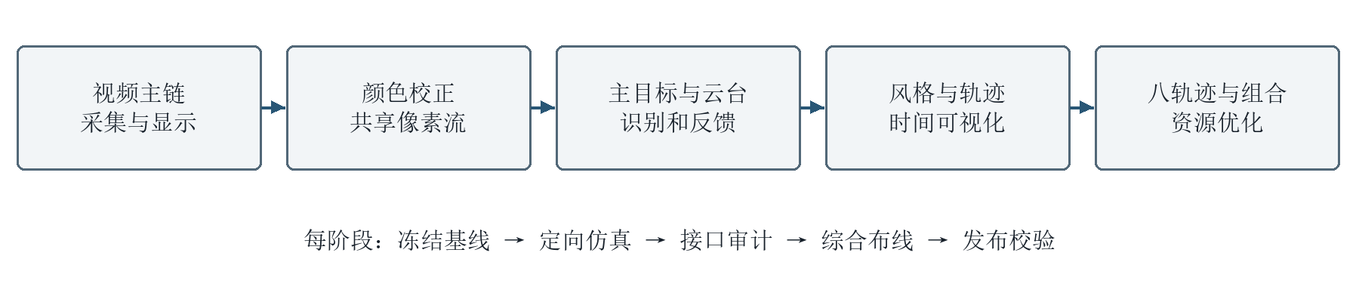
图1 系统设计与验证流程

第二部分 系统组成及功能说明

2.1 整体介绍
系统由SC520CS摄像头、HX1P35A开发平台、DDR2存储器、HDMI显示设备及双轴舵机云台组成。FPGA同时承担传感器配置、像素处理、缓存调度、区域识别、画面合成和PWM控制。PC用于TD工程编译、仿真及下载，不参与运行时像素处理。整体关系见图2。[1-5]
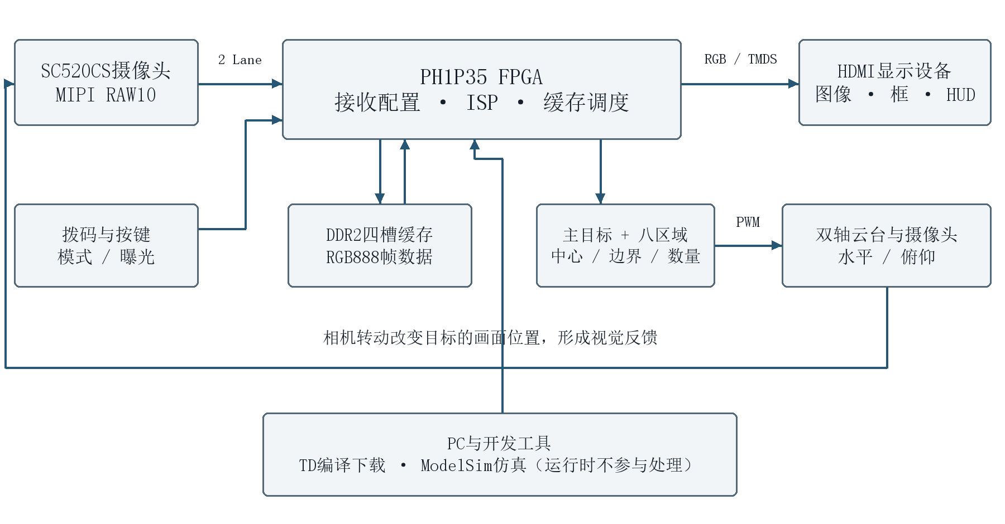
图2 系统总体组成与数据关系
摄像头经两条MIPI数据Lane送入RAW10数据；D-PHY接收、CSI-2解包及RAW10重组后，每拍形成四个10位Bayer像素。ISP完成RAW校正、去马赛克和白平衡，将RGB数据打包为128位存储流。DDR2四槽缓存隔离采集与显示节奏，输出端按1280×720光栅恢复RGB888。CAMERA_ROTATE_180默认置1，通过倒序读存储字和字内字节重排，将倒装相机图像转正。
显示侧先区分原相机像素与Logo、文字、目标框等受保护叠加层。识别器接收校正相机流，产生主目标中心和边界，同时输出多目标槽位。显示链在统一时序下完成公共亮度处理、风格化、轨迹及多目标HUD叠加。主目标坐标通过独立的帧级事件同步进入50MHz云台域，检测结果与展示效果之间不形成循环反馈。

2.2 硬件系统介绍

2.2.1 硬件整体介绍
主控器件为PH1P35MDG324，工程器件速度等级配置为-3，开发工具为Tang Dynasty 6.2.168116。板级输入时钟为50MHz；PLL生成摄像头参考时钟及视频相关时钟。传感器工作于1280×720、RAW10、双Lane配置，初始化表对应标称60帧模式和约828Mb/s每Lane。具体光学帧率与时钟、曝光和传感器实际状态相关，本报告不将初始化配置等同于实测帧率。[1-4]
表2 主要硬件配置
子系统 | 工程配置 | 主要接口
主控 | PH1P35MDG324，-3 | 50MHz板钟、复位、GPIO
摄像头 | SC520CS，RAW10，2 Lane | MIPI差分时钟与数据，I²C
帧存储 | DDR2，16位DQ，128位用户数据 | 地址、命令、数据和DQS
显示 | HDMI RGB888，1280×720 | TMDS时钟与三路数据
执行机构 | 水平与俯仰双轴舵机 | 两路3.3V逻辑PWM
人机输入 | SW1、SW2、SW3及两按键 | 模式选择与曝光调整

图3给出主要时钟与跨域接口。MIPI接收字节时钟约103.52MHz，DDR用户时钟约66.667MHz，HDMI像素时钟约75MHz，串行时钟约375MHz，摄像头参考时钟约23.809524MHz。显示时序总计1650×750，名义刷新率为75000000÷1650÷750≈60.606Hz；它并非74.25MHz下严格的标准720p60时序，显示兼容性应以现场设备为准。
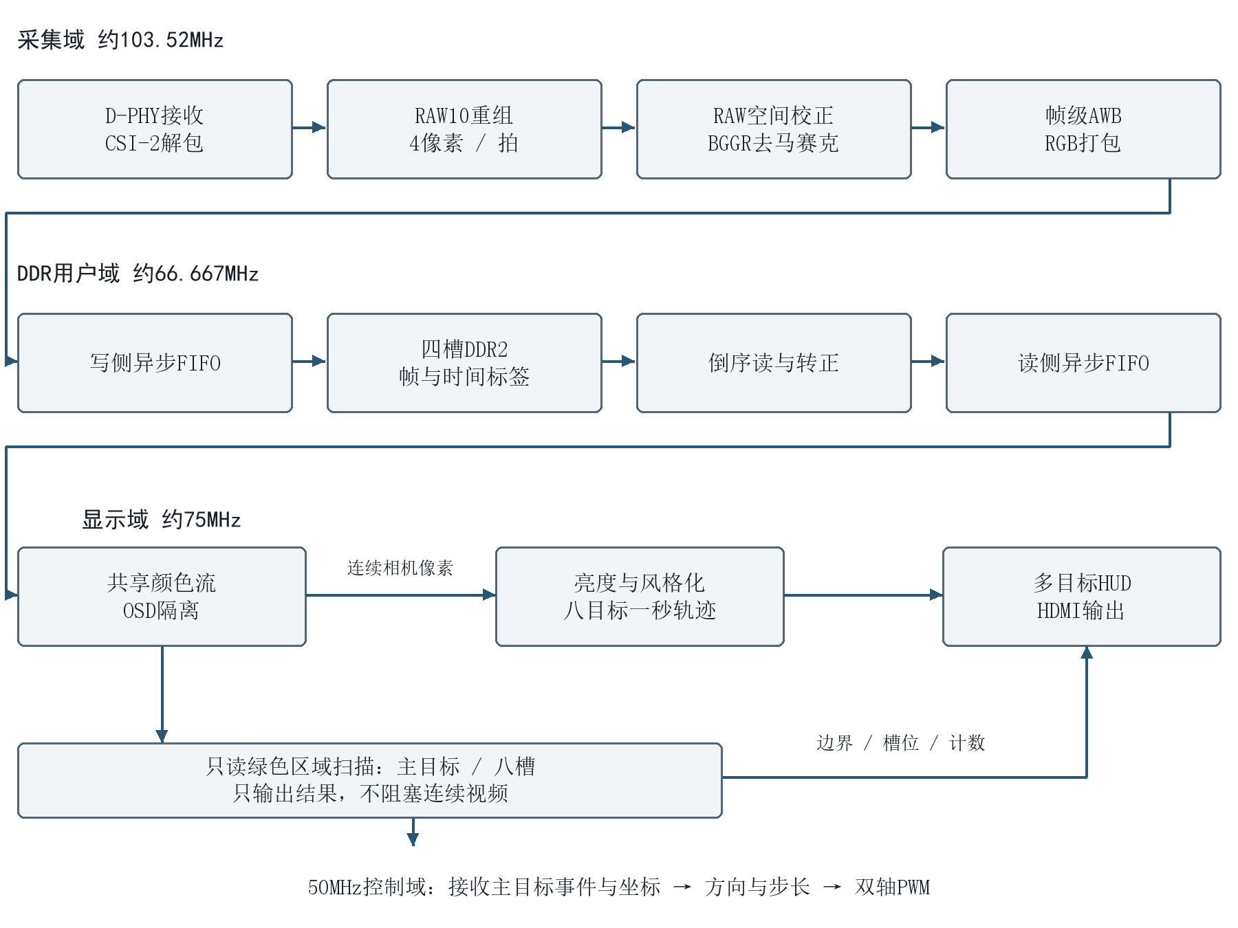
图3 视频处理链及主要时钟域

2.2.2 机械设计介绍
机械部分采用水平与俯仰两自由度云台结构：水平轴改变观察方位，俯仰轴带动摄像头支架改变观察高度。相机固定于俯仰载台，转动后绿色目标在画面中的位置变化构成视觉闭环。图4依据双轴控制接口给出运动关系和装配原理，不代表实际尺寸或已完成的机械图纸。
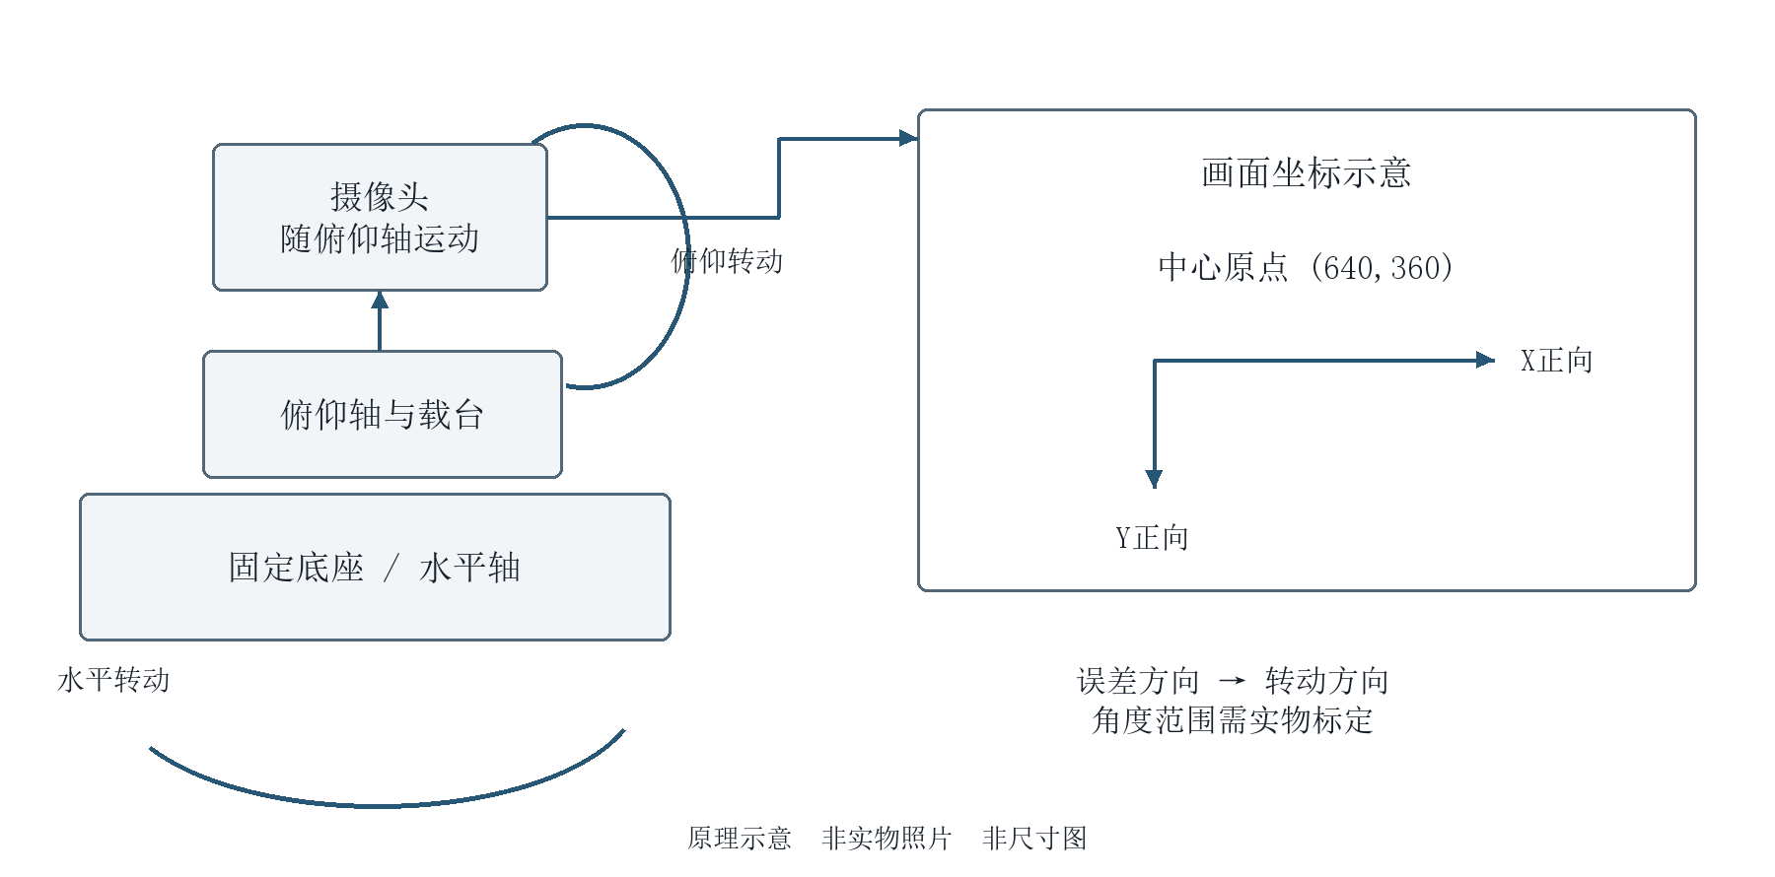
图4 双轴云台运动与视觉反馈原理
当前工程未包含云台CAD、舵机型号、支架尺寸和实物照片，因此不能给出机械角度精度、负载能力、转动范围或响应时间的实测结论。程序以0～1024的归一化位置映射PWM；水平软件限位为0～1024，俯仰限位为512～800，初始位置分别为512和656。归一化位置并不等于角度。装配时应依据舵机与支架的实际行程校准方向和限位，并在下载前给机构留出活动空间。

2.2.3 电路各模块介绍
摄像头接口包含MCLK、复位或关断控制、I²C和MIPI差分输入。顶层先保持传感器关断控制低电平至少约1ms，释放后再等待至少约5ms启动I²C配置；读取传感器ID并校验后加载初始化表。I²C同时承载后续曝光寄存器更新。当前两按键经ae_set连接曝光调整，不能将其描述为自动曝光闭环或独立增益按键。
DDR2控制器通过128位应用数据接口连接读写调度器。写侧以240个128位字组成突发，读写均通过异步FIFO跨域。四个槽位的应用基地址为0、7000000、14000000和21000000；地址单位为16位字，每传输一个128位字递增8。每帧RGB888有效数据为2764800字节，四帧有效数据合计11059200字节；槽位间存在地址间隔，最高一帧末地址约44.76MB，不能把四帧有效数据量当作整个地址跨度。
HDMI端采用官方发送IP及TMDS物理接口。显示控制器输出VS、HS、DE，与RGB和图层保护标记按同样的寄存器级数延迟。VTC行同步区间为1390～1429，场同步区间为725～729。源代码中的工程名沿用camera_to_dsi_display，但当前主输出为HDMI，不应据文件名误判为DSI显示。
表3 关键用户接口与引脚
信号 | FPGA位置 | 功能与电气说明
I_sys_clk / I_rst_n | C4 / R10 | 50MHz输入 / 低有效复位
I_sw1 / I_sw2 / I_sw3 | A4 / B4 / E11 | 云台、风格化、多目标选择
I_button[0] / [1] | N2 / J14 | 曝光调整输入
O_servo_pan | C8 | 水平PWM，LVCMOS33
O_servo_tilt | A10 | 俯仰PWM，LVCMOS33

上述引脚来自本工程pin.adc，应作为本作品接线依据。云台舵机使用外部5V供电，FPGA仅提供控制信号，电源地与开发板地相连，PWM信号线分别接水平和俯仰舵机。板载摄像头、DDR与HDMI走线沿用开发平台，不宣称为本作品重新设计的PCB。图5明确供电与控制连接关系。
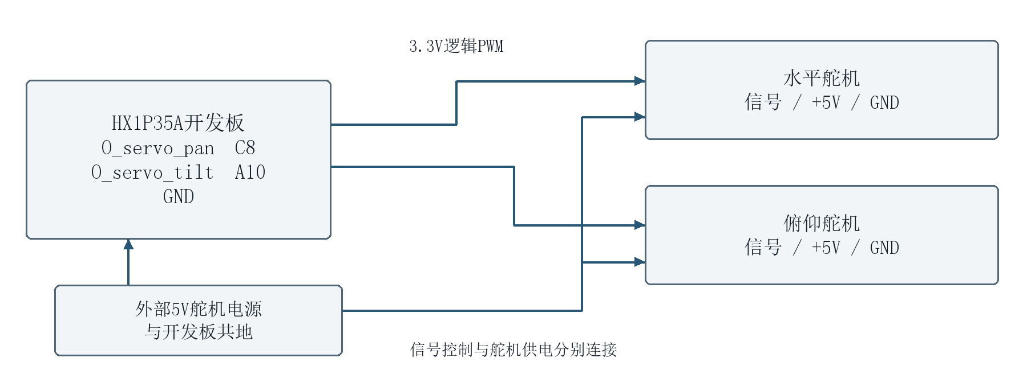
图5 云台供电与关键控制连线

2.3 软件系统介绍

2.3.1 软件整体介绍
本作品的软件系统以Verilog和SystemVerilog硬件描述为主体，状态机、流水线、片上RAM和厂商IP并行工作。唯一工程入口为td_project/camera_to_dsi_display.al，生产代码位于user_source。PC仅运行TD、ModelSim和下载工具，运行时视频、检测及控制都在FPGA内完成。[7]
当前tools/rebuild.ps1转入tools/multi_trail_20261030/rebuild.ps1，组织源码审计、轨迹单元、满容量绘线预算、主显示路径对照及综合布线。资源优化与组合模式的专项测试另保存在resource_combo_20261030。工程需同时保留官方Logo资源和video/shading_row0.mif至shading_row2.mif，避免只复制RTL而丢失初始化数据。[9,11]
表4 拨码组合与显示状态
SW3 | SW2 | SW1 | 工作状态
0 | 0 | 0 | 彩色单目标：目标框、中心坐标；云台保持
0 | 0 | 1 | 云台追踪：彩色单目标及双轴联动
0 | 1 | 任意 | 单目标风格化：整框原图、灰色背景、主目标一秒轨迹
1 | 0 | 任意 | 彩色多目标：最多八框、计数和延迟HUD
1 | 1 | 任意 | 多目标风格化：八ROI原图、灰色背景、独立1秒轨迹

拨上为1，拨下为0。SW2和SW3分别控制风格化与多目标，互不覆盖；SW1在所有显示状态中独立控制原主目标云台。板载拨码承担实时算法选择，曝光按键仍用于曝光调整。异步输入经同步处理，显示选择在帧边界提交；界面显示MODE:COLOR、MODE:STYLE、MODE:MULTI或MODE:MULTI+STYLE等状态。多目标并不增加舵机路数，相机仍只跟踪一个主目标。

2.3.2 软件各模块介绍
采集配置与RAW10恢复。 摄像头配置状态机依次完成上电等待、ID读取、寄存器表写入及完成确认。CSI解包筛选RAW10数据类型0x2B并提取帧起止；RAW10重组将5字节恢复为4个10位像素，uial2axis补充帧首、行尾与有效标记，1280像素行对应320组四像素数据。关键输出为S_raw_tdata、S_raw_tvalid、S_raw_tuser和S_raw_tlast，后续流水级须保持像素与标记一致。
RAW空间校正与成像。 raw_measured_shading在去马赛克前处理BGGR四个Bayer平面，使用3×3空间节点、共36个增益系数进行双线性插值，并以64为RAW黑电平。demosaic利用行缓存建立3×3窗口，输出四路RGB888像素。校正置于RAW域，可在颜色插值前处理传感器空间偏差；系数依赖当前镜头和传感器组合，换用硬件后需要重新标定。
帧级稳定白平衡。 当前顶层显式设置AWB_ENABLE=1，经isp_top传递给awb_frame_stable，自动白平衡处于启用状态。模块以每组四像素中的一路样本累计完整帧R、G、B统计；样本需三通道均大于21且通道和小于720，有效样本不足256则保持已有增益。R、B目标增益由G/R和G/B形成Q16系数；首次有效统计初始化，后续按差值约四分之一逐帧收敛，并仅在SOF生效。四路像素的红蓝通道扣除黑电平14后乘增益、饱和并恢复，绿色通道保留。帧级统计、增益缓变和帧首提交共同减少画面色彩跳变。这里通过自动白平衡实现指南的图像质量自动调节项，现有曝光按键属于手动调节。
帧缓存和图像转正。 video_in将ISP输出写入四个DDR槽位，video_out在显示帧边界选定读槽并恢复24位RGB。当前读指针相对写指针采用模4偏移2的策略，降低读写同槽风险；实际延迟还受两端时钟、完整帧提交与重复读取影响，不能固定写成“两帧实测延迟”。180°转正由倒序读字及16字节字内顺序变换协同完成，仍保持RGB分组与像素次序一致，不另建旋转帧缓存。
共享颜色流与图层保护。 scene_color_stream以VS和DE重建光栅坐标，将相机像素与已叠加图层分别延迟八拍。当前RGB_SHADING_ENABLE=1、POSITION_BIAS_ENABLE=0，实际使用display_color_shading的九点双线性R/B残余增益校正；先前顶部、右下固定偏移方案未在当前顶层启用。九点R增益按行依次为241/249/243、257/273/243、249/260/193，B增益为268/236/273、281/242/273、277/254/221，均采用256为单位增益。显示与ROI共用校色结果；Logo、文字和已标记的边框从保护通路选择，避免被校色和二次识别。
绿色目标判定。 对RGB888像素定义m=min(R,B)、M=max(R,B)、C=max(G−m,0)、D=|R−B|。当前候选条件为G≥R、G≥B、G≥24、2D≤C、C≥10且C≥⌊G/4⌋；G≥248时还要求G−M≥⌊G/4⌋，排除近饱和白色。算法以整数比较近似约束绿色色相与饱和度，识别对象是具有绿色外观的简单区域。随后执行3×3支持滤波：中心点为绿，且含中心的九点中至少3点为绿才保留，去除孤立噪声。此处不计算完整HSV，也不进行物体语义分类。
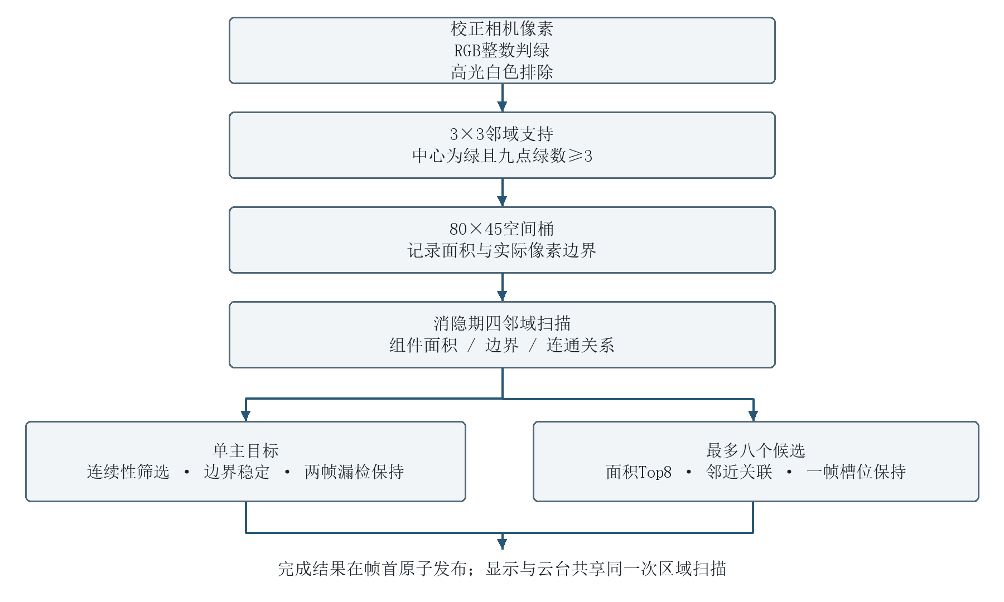
图6 绿色区域检测与帧级结果发布
连通区域和主目标稳定。 green_region_tracker把全屏分为80×45个16×16空间桶，记录有效像素数量及精确边界，在垂直消隐期进行四邻域泛洪。邻接桶还需实际像素边界在两像素范围内接触，减少桶边界导致的误合并。同一桶内互不接触的小目标仍可能被合并，属于空间分辨率限制。主目标在面积64～120000像素及尺寸条件内按连续性策略选择；边界以2像素死区抑制抖动，扩张立即跟随、稳定收缩逐步收敛，漏检保留两帧，持续丢失后清除。结果在下一帧SOF原子发布。名为centroid_x/y的输出实际由包围框中点得到，不应称为基于像素矩的几何质心。
八目标候选与槽位关联。 multi_target_slots观察同一次连通扫描的组件流，接收面积至少64像素、宽高至少6像素的区域。多目标候选入口未沿用单主目标的MAX_AREA上限，应分别理解两者筛选口径。最多保留面积最大的八个区域，超过容量时置“+”并记录合格区域总数；在128像素关联距离内与上一帧槽位匹配，槽位使用固定框色，短暂漏检保留一帧。帧末准备结果、帧首统一提交；未赶上预算则保留已完成结果并给出“L”。颜色对应只表示局部空间连续性，快速移动、交叉或长时间遮挡后不保证身份延续。
坐标显示与云台控制。 显示坐标为X=cx−640、Y=cy−360，X向右、Y向下为正；控制误差分别取cx−640和360−cy。当前PAN_REVERSE=1、TILT_REVERSE=0适配安装方向，主目标坐标通过帧级toggle和保持总线跨入50MHz控制域。50像素死区内保持；超出死区后按方向、分段步长和软件限位更新位置，水平每10ms、俯仰每50ms动作一次。当前源码新增远区加速与上次步长阻尼，区别于旧报告中的固定单段步长；目标无效或SW1关闭时保持最后位置。
近区步长为min(近区上限,1+(|误差|>>6))，水平、俯仰上限分别为8和6。超过水平300像素、俯仰192像素后，再分别增加⌊(|误差|−300)×20/512⌋、⌊(|误差|−192)×16/128⌋，最终步长限幅为21和27。在水平300～560、俯仰192～320像素区间，减去上一次步长的一半并限制最小步长为1；接近画面边缘退出阻尼。该实现属于带分段加速和历史步长阻尼的方向步进控制，代码中的D项并非直接对图像误差求导，也无积分环节，不将其描述为完整PID或已标定的角速度控制。
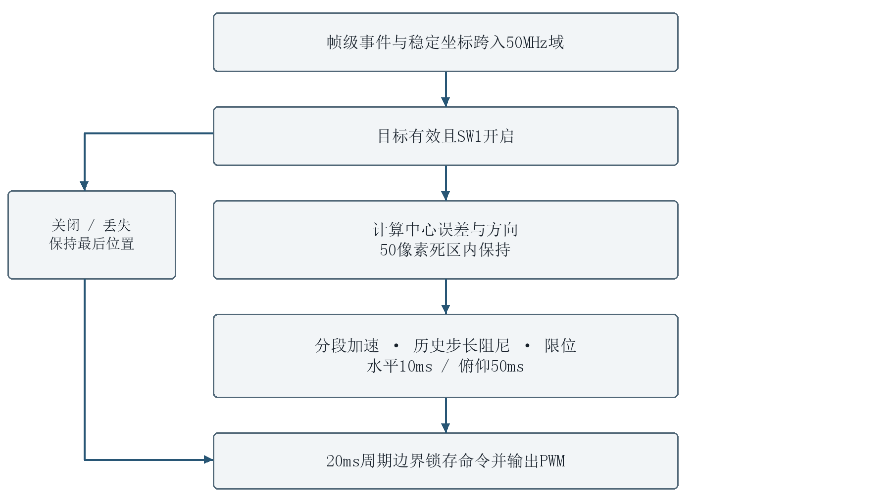
图7 视觉云台控制流程
两路PWM周期均为1000000个50MHz周期，即20ms；脉宽按25000+(位置×100000>>10)个周期映射，理论范围0.5～2.5ms。由于俯仰位置受512～800限位，其实际命令范围约1.500～2.0625ms；水平初值约1.500ms，俯仰初值约1.78124ms。PWM命令在周期边界更新，避免高电平中途改变。上述为程序时序换算，机械角度仍以实际舵机标定为准。
背景风格化与原图保护。 roi_background_stylize以8×8同帧亮度均值形成区域表面，通过相邻块差异提取轮廓，MODEL_EDGE_THRESHOLD=32。CLEAN_STYLE_ENABLE开启低对比邻域清理，生成较亮的灰度简化背景。目标内容保留以完整ROI矩形为单位，白色高光、暗面和矩形内其他颜色都选回原始校正RGB；组合模式对最多八个有效矩形求并集，框外继续显示原灰度算法，框内不按逐像素绿色掩码裁切。SW2关闭时恢复彩色通路，SW3仍可独立多目标标注。八组ROI直接复用检测器在SOF发布、有效帧内不变的坐标；ROI标志随像素和同步信息一同延迟，避免框内原图与位置错拍。基础块处理延迟13202拍，clean输出级再延迟6拍，75MHz下约176.11μs；这是局部流水延迟。
硬件运动检测与提示。 在风格化通路中启用MOTION_ENABLE=1，按16×16网格存储上一完整帧的亮度均值，以当前与历史均值的绝对差检测活动。进入运动使用阈值12，已活动网格以阈值6保持，实现迟滞以抑制闪烁。MOT显示活动网格数，局部变化形成区域提示；活动比例达到约三分之一时标记GLOBAL，提示相机运动或整体光照变化，并抑制局部运动标记。首次无历史、流中断、非完整帧或功能关闭时清理历史有效状态。该算法使用硬件块帧差，不把MOT当成物体数量；绿色物体数量由多目标N/TOT单独表达。[7,13]
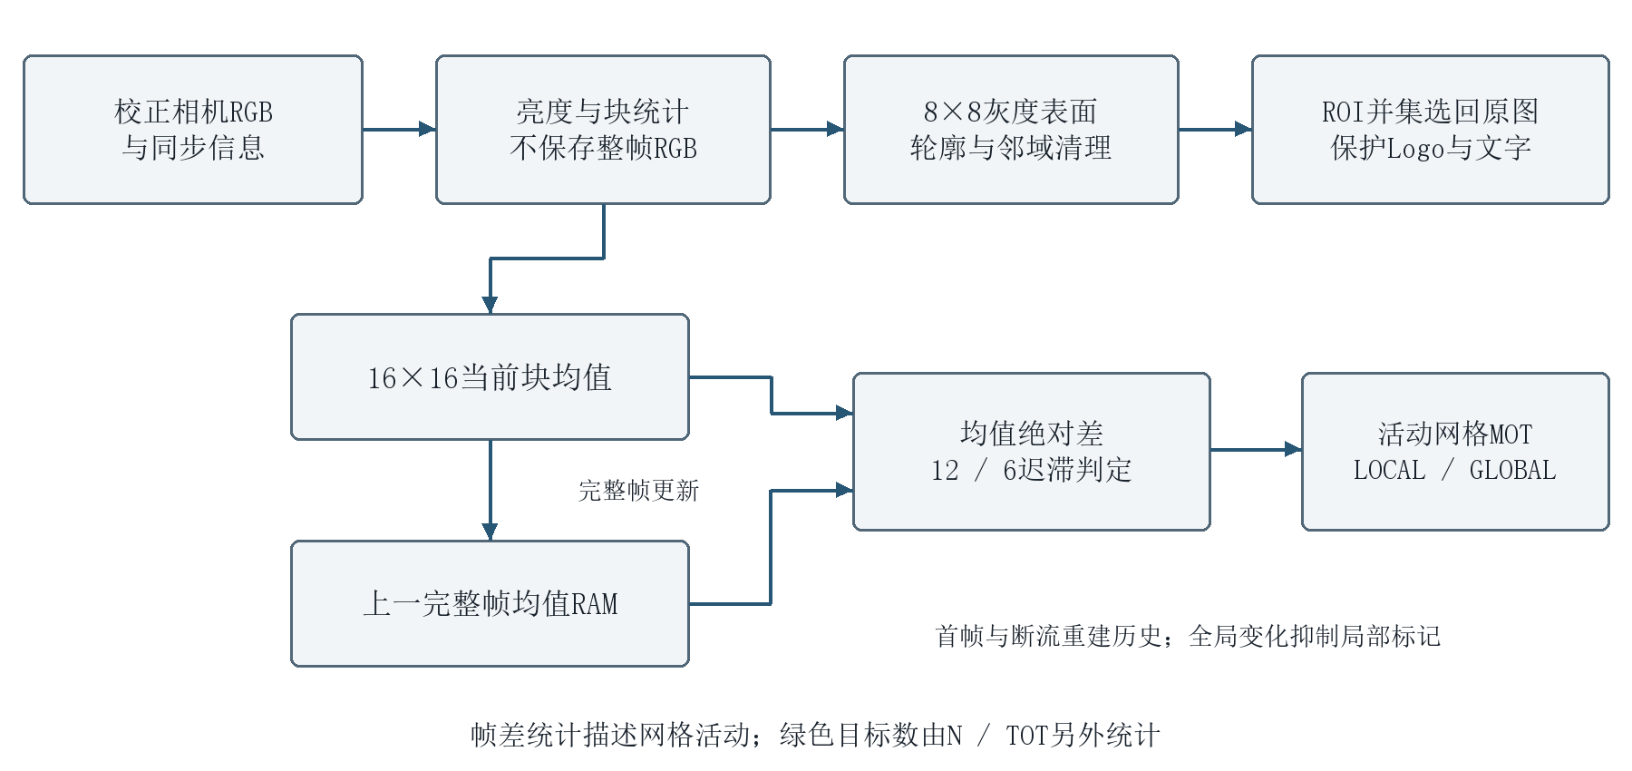
图8 风格化与硬件块帧差的协同处理
一秒平滑轨迹。 roi_motion_trail在SW2单开时沿用主目标轨迹；SW2与SW3同时开启时接收八槽有效位及各框中点，为每槽分别维护中值、平滑与抖动抑制状态，以约50ms间隔采样，4像素门限抑制细小晃动。点龄超过1000ms不再绘制；目标丢失时停止延长，旧点自然到期，重新出现时断开已观察到的丢失区间。相邻记录超过150ms或位移超过320像素也不连线，目标间永不交叉串接。256×40位共享历史的三个空闲位保存槽号，由一套绘线调度器分时重建320×180双缓冲一位位图，两张位图合计115200位、约14.4kB。VS仅发布完整绘制结果；单/多轨迹集合切换清理旧历史，断流超过250ms清除历史。最多八目标每秒约160个采样点，在256条容量内；不同目标轨迹都用橙色，独立框色用于区分槽位，轨迹优先级低于ROI原图和受保护OSD。
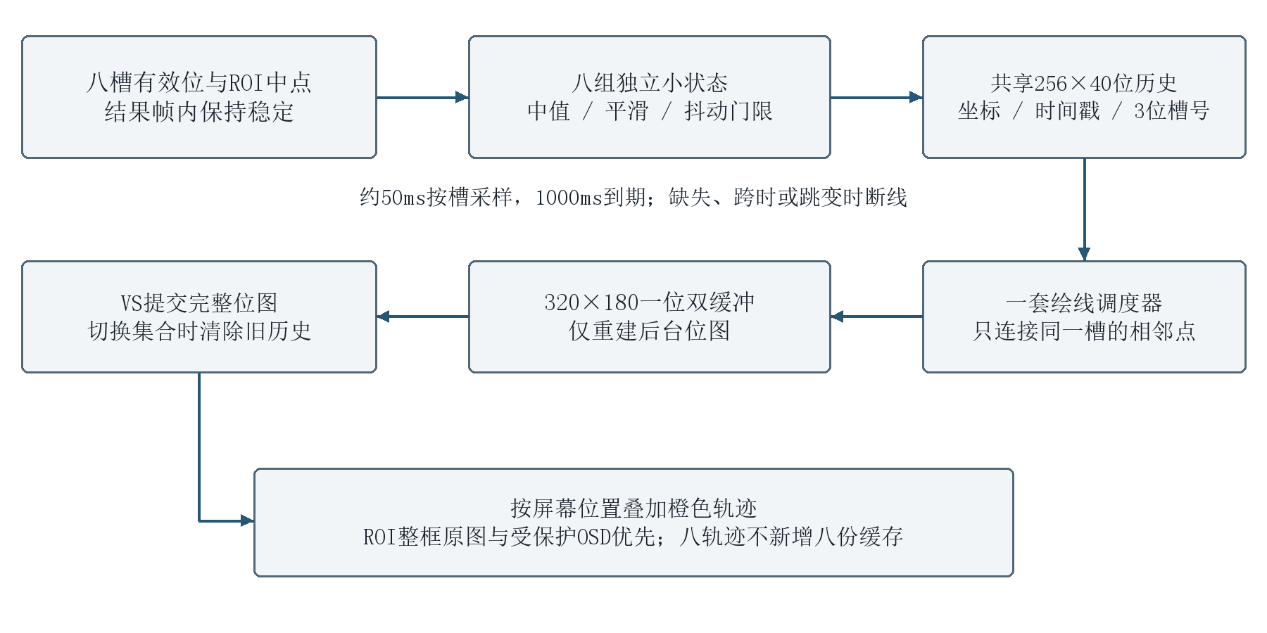
图9 八目标独立轨迹的共享存储与绘制
多目标叠加与延迟观测。 multi_target_overlay按槽位生成不同颜色的框，并显示多目标模式状态、N、TOT、LAT、DET和FID。N是含短暂保持的有效槽位数，TOT是本帧合格区域数；超出八个保留面积最大的八个并显示“+”，结果迟到显示“L”。DET表示连通扫描与关联耗时，FID是实际显示缓存帧对应的采集编号。frame_latency以50MHz生成微秒时间基准，RAW帧头锁存时间与编号，经跨域同步绑定实际DDR写槽，在显示端选定读槽时取出；当前时间减该槽采集时间得到LAT，因而能正确反映重复读取旧帧。无完整帧显示横线，帧龄超过200ms显示“S”。该测量覆盖RAW帧头接收到对应显示流水观测位置，包含缓存等待，不包含此前曝光、外部显示器内部处理和机械响应。
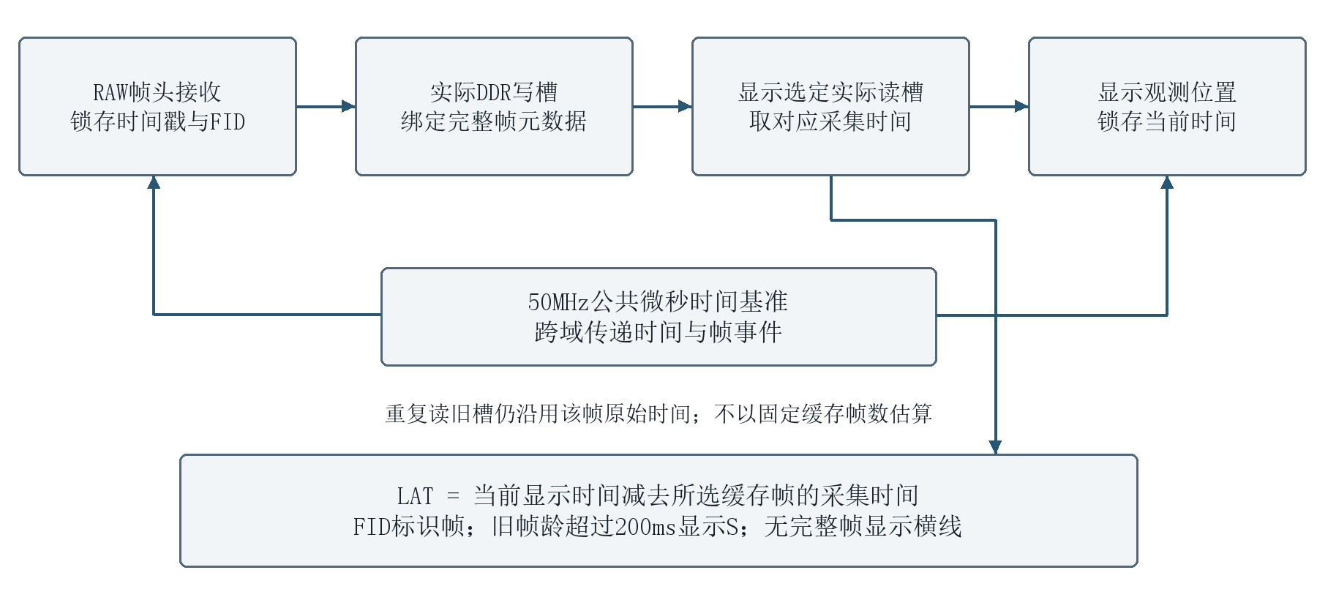
图10 绑定实际DDR槽位的延迟可视化
资源优化与等价性。 三张1024×18位ERAM表保存九点校色的三行水平插值结果，代替每像素水平乘法并保留原整数舍入、黑电平和八拍接口。ROI原图选择及多目标叠加直接复用帧稳定坐标，减少重复快照寄存器与选择逻辑。白平衡每帧仅启动一次除法，用48次迭代产生完整48位商，并保持原50拍done接口；正常像素吞吐仍沿用并行流水，不因迭代除法逐像素等待。八轨迹共享历史、算术单元和原两张位图，未复制八套显示缓存。各优化分别设逐位或逐像素对照，保证降低冗余资源后仍保留功能精度。[9,11]
表5 核心模块输入与输出
模块 | 关键输入 | 关键输出或状态
isp_top | 四路RAW10、valid/user/last | 128位RGB存储流
video_in / video_out | 流数据、槽位、DDR握手 | 写槽事件、读槽、RGB888
scene_color_stream | camera_rgb、mixed_rgb、protect | display_rgb、roi_rgb、SOF
roi_target_tracker | roi_rgb、DE、SOF、行尾 | 主框、中点、八槽边界、计数
visual_servo_pwm | toggle、valid、cx、cy | pan / tilt PWM
roi_background_  stylize | RGB、灰度、单/多ROI、模式 | 风格RGB、运动提示、保护标记
roi_motion_trail | 主中心、八槽边界、毫秒计时、模式 | 独立一秒折线、共享位图状态
frame_latency / overlay | 采集标签、实际槽位、显示时间 | LAT、DET、FID、状态提示

第三部分 完成情况及性能参数

3.1 整体介绍
作品已形成从MIPI采集、图像处理、DDR2缓存到HDMI显示及双轴控制的单一主工程。本文的算法与参数说明以2026年10月31日工作区Anlu2/user_source为准，既包含单目标跟踪，也包含八目标风格化与独立一秒轨迹。下面先说明版本和现有实物证据，再按指南给出完成要求、实现方法和验证范围，避免只罗列功能而缺少对应关系。[6-7]
最近一次保存的完整实现标识为Anlu2_EightTrails_20261030，output/manifest.json记录三项专项测试、资源与时序；正式命名bit和标准主输出SHA-256均为fb744a4342a8b0f6d191653c7970f6f8dc49336fd4ed4622bb66adabbc3d23d2。该记录明确board_test_performed=false。当前源码相对其指纹有五项差异：awb_frame_stable.v、isp/isp_top.v、design_top_wrapper.v增加显式白平衡使能传递且当前为1；track2/visual_servo_pwm.v包含新的分段步长与阻尼；工程.al的布线策略条目有调整。前三项白平衡逻辑在使能1时仍走原更新分支，但这些差异尚无匹配的完整构建记录。因此本节将10月30日测试、资源和时序标为相应构建快照，未将旧bit当成全部最终源码已重新验收的证据。[8-10]
图11为工程保存的历史现场视频第75帧，约2.50秒，可见实体绿色目标与屏幕目标框、坐标和轨迹。它用于展示作品的实际使用形态，不替代最新八轨迹组合版的实板验收。现有工程资料未包含整机正面、斜45°照片和云台完整装配近照，也未记录最新版本的长期运行、剧烈光照变化和机械响应量化结果；本报告不以示意图替代实物照片。[12]
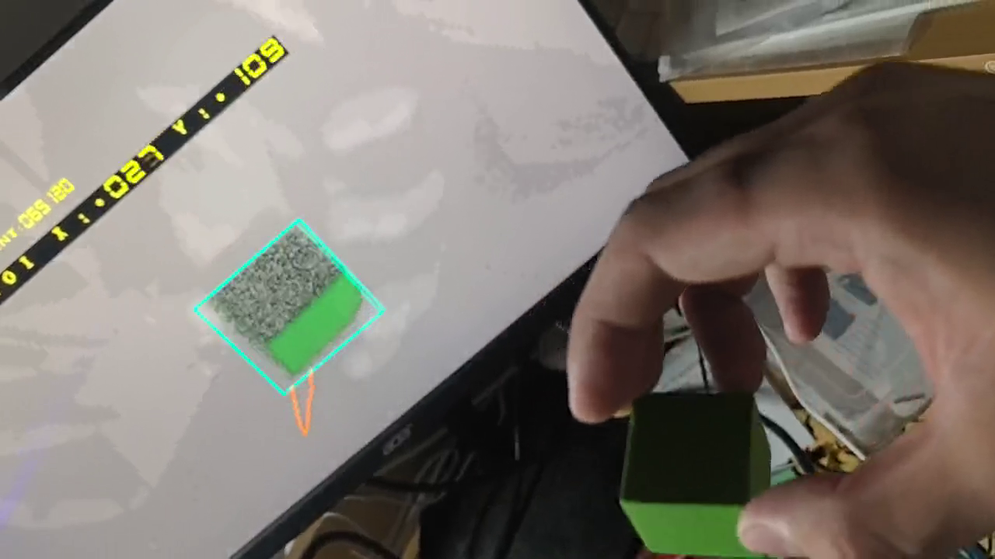
图11 历史现场视频截帧 绿色目标与屏幕反馈

3.2 工程成果

3.2.1 机械成果
主目标反馈已接入两轴PWM，源码提供独立节拍、安装方向、死区、限位、分段加速及历史步长阻尼，支持云台带动摄像头转向目标。水平归一化位置0～1024、初值512，俯仰512～800、初值656。程序位置与实际角度的映射需由舵机及机构标定；目前没有足够资料给出负载、角速度、定位精度或机械响应时间的实测值。展示时应验证安装方向、中心保持、运动限位与目标丢失保持行为。

3.2.2 电路成果
顶层整合SC520CS接收配置、DDR2缓存、HDMI发送、板载模式输入和双路PWM，并有相应引脚与时钟约束。摄像头、DDR2和HDMI物理接口依托HX1P35A平台；云台以外部5V供电、3.3V逻辑PWM控制并共地。作品完成接口组织、跨域握手、复位和执行器连接，未将平台PCB或厂商IP宣称为自研。最近完整构建已生成bit；舵机动作时的供电扰动和视频稳定性仍属于实板核验范围。

3.2.3 软件成果
工程自研与整合内容包括RAW/显示空间校正、帧级稳定白平衡、只读绿色检测、区域统计复用、主目标稳定与八槽关联、双轴视觉反馈、整框原图保护、背景风格化、硬件块帧差、八路时间轨迹和真实帧延迟观测。厂商MIPI、DDR、HDMI等基础IP保留为平台组件，代码与资源随单一工程入口组织。
表6 工程交付内容
交付项 | 工程内位置 | 已形成的成果
主工程 | td_project/camera_to_dsi_display.al；user_source | 统一入口、生产RTL、IP、约束
初始化资源 | official_logo_*.mif；video/shading_row0～2.mif | 安路Logo、精确九点校色表
八轨迹测试 | sim/build/multi_trail_20261030 | units、budget、display及源码审计
资源组合测试 | sim/build/resource_combo_20261030 | 校色、AWB、ROI并集、组合与冷启动对照
实现记录 | td_project/camera_to_dsi_display_Runs/  phy_1 | 最近完整构建的布线、时序及bit
发布快照 | output/manifest.json；EightTrails同名bit、zip | 10月30日测试摘要与文件指纹
操作说明 | README.md；doc/EIGHT_TRAILS_20261030.md | 模式选择、轨迹行为和重建说明

3.3 特性成果

3.3.1 基础要求逐项对应
指南2.3包含四项基础要求。表7按原条目编号对应工程实现，并同时说明指南2.6强调的稳定性证据边界。功能“已实现”表示存在并接入主工程，仿真覆盖与实板实测按表中证据分别认定。[6]
表7 选题二基础要求与实现对应
指南条目 | 本作品实现与可观察结果 | 对应章节与证据
基础1 采集与显示 | SC520CS双Lane MIPI RAW10输入，ISP及DDR2缓存后HDMI输出1280×720视频 | 2.1、2.2.3；主显示路径回归及历史现场视频
基础2 FPGA图像处理 | FPGA执行亮度灰度变换、块均值区域填充和轮廓提取，SW2可直接显示处理结果 | 2.3.2；风格化、校色与显示对照日志
基础3 连续稳定输出 | RGB与VS/HS/DE同拍对齐，模式和ROI按帧提交，异步FIFO及四槽缓存协调收发 | 2.2.1、2.3.2；6451200像素集成回归；实板长稳待量化
基础4 OSD与安路Logo | 叠加安路官方Logo、目标框、坐标、模式、计数及状态文字，保护层不被风格化覆盖 | 2.3.2、图11；Logo与实际mixer对齐专项记录
评分中的系统稳定性 | 有断流恢复、旧帧/无效帧标识、超容量及迟到处理；长期无花屏及剧烈光变须实测 | 3.3.4～3.3.6；当前无最终版本长时间实板记录

3.3.2 扩展要求逐项对应
指南2.4的五项扩展要求均有相应设计落点，其中前两项也出现在2.6的“基础扩展项”。表8把算法效果、应用闭环、性能优化与自主创意分别说明，避免以同一目标框重复替代不同要求。[6]
表8 选题二扩展要求与实现对应
指南条目 | 本作品实现与演示方式 | 对应章节与证据
扩展1 风格化或视觉增强 | SW2切换灰色块表面、轮廓与邻域清理；目标整框保留彩色，组合模式保留八ROI并集 | 2.3.2、图8；union_mask、combo_integration日志
扩展2 简单目标检测识别 | RGB整数判绿、3×3支持和连通域识别绿色区域；框选、中心坐标、N/TOT及“+”说明结果 | 2.3.2、图6；tracker、slots及八目标显示记录；识别范围为绿色简单目标
扩展3 应用场景与外部控制 | 主目标画面偏差驱动水平/俯仰PWM，云台转动改变目标位置，形成视觉机电闭环 | 2.2.2、图5、图7；主目标反馈接线及PWM回归；最新步长待实板标定
扩展4 实时性与资源优化 | 流式并行、只读检测、精确校色ROM、坐标复用、迭代AWB除法及共享八轨迹存储 | 2.3.2、3.3.4～3.3.5；同精度对照、帧预算和完整布线报告
扩展5 自主创意功能 | 八目标完整原图、灰色背景和各自一秒轨迹同时显示；真实帧标签使延迟可追溯 | 图9～10；10485760像素轨迹对照及6451200像素集成检查

3.3.3 进阶要求逐项对应
指南2.5的五项进阶要求与2.6列出的五项高阶挑战一一对应。系统已接入这五类功能；算法切换使用板载拨码，图像质量自动调节通过自动白平衡实现，不将手动曝光按键写成自动曝光。[6-7]
表9 选题二进阶要求与实现对应
指南条目 | 本作品实现与直观展示 | 对应章节与证据
进阶1 多算法切换及状态 | SW2/SW3独立组合切换彩色、风格化、多目标和组合处理，HUD显示相应MODE状态；帧边界提交 | 2.3.1、表4；独立模式/组合/返回、冷启动回归
进阶2 跟踪及坐标标注 | 连续跟踪绿色主目标，显示相对中心坐标；八区域稳定槽位、彩框及独立时间轨迹辅助观察 | 2.3.2、图6～7、图9；槽位与多轨迹丢失重获对照
进阶3 处理延迟可视化 | LAT显示实际缓存帧年龄，FID标明采集帧号，DET标明检测耗时；失效及过旧状态可辨 | 图10；frame_latency异步四时钟与实际槽位专项记录
进阶4 硬件运动检测 | 16×16块均值帧差、12/6迟滞，显示MOT活动网格数及LOCAL/GLOBAL提示 | 图8；MOTION_ENABLE=1；历史motion_full与motion_small定向验证
进阶5 图像质量自动调节 | 完整帧统计生成红蓝白平衡增益，样本筛选、帧首生效及四分之一缓变；当前AWB_ENABLE=1 | 2.3.2；136组除法与16帧AWB对照；曝光仍为手动

3.3.4 RTL验证与实时预算
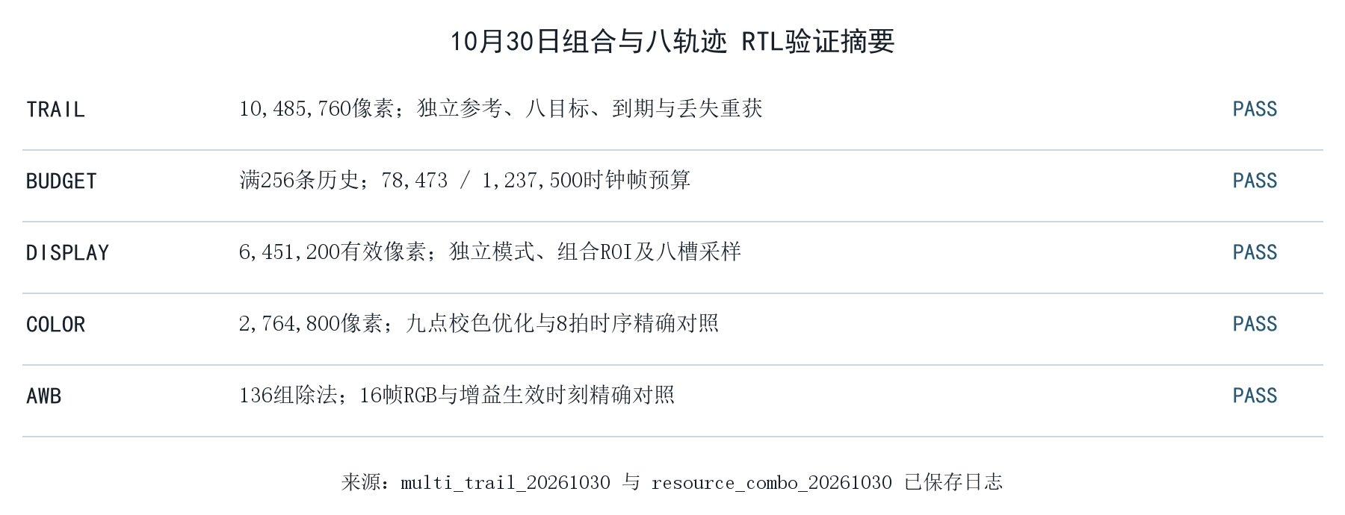
图12 组合与八轨迹专项RTL验证记录摘录
图12摘录已保存的软件验证日志。八轨迹专项units采用独立整数位图参考，而非从DUT内部状态反推预期。320帧、10485760个有效像素覆盖八目标同时运动、首槽及其他槽丢失重获、一秒到期、16位时间回绕、历史循环、ROI/OSD保护，并逐周期对照原单目标RGB与控制。budget在1280×720几何下填满256条交错历史，校验整张位图；最重用例绘制78473拍，低于每帧1237500拍预算，约1.046ms对16.5ms，约占6.34%。这是给定满历史激励下的结果，不作所有输入的形式化最坏界限。[9]
主显示display使用实际720p VTC相位，VS位于第725行、垂直消隐30行，检查6451200个有效像素。各独立模式对照主ROI、坐标、舵机PWM、DDR读请求及RGB，组合状态检查全部有效ROI保留原图和八槽进入轨迹采样。组合专项coldboot以SW2、SW3从复位同时有效、尚无ROI结果的状态直接启动八目标风格化，检查1843200像素，覆盖模式初始化依赖风险。相关结果对应10月30日测试基准，当前新云台步长不被旧PWM对照自动覆盖。区域扫描基线最坏帧尾46606拍，对49500拍消隐预算留2894拍，约38.59μs；该检测预算与轨迹绘线的整帧预算属于不同调度阶段，不混用。
表10 RTL验证对象与证据范围
验证对象 | 保存记录 | 结果与覆盖范围
八轨迹逻辑 | units.log | PASS；10485760像素；独立参考及原单目标逐位对照
满历史绘线 | budget.log | PASS；256条；78473/1237500拍
八轨迹主显示 | display.log | PASS；6451200有效像素；原独立模式及组合采样
九点校色优化 | color_equivalence.log | PASS；2764800像素；随机、全坐标、黑白绿及八拍接口
白平衡除法 | awb_divider.log | PASS；136组；完整48位商及50拍done一致
白平衡整帧 | awb_frame.log | PASS；16帧、15720四通道像素；RGB、握手及增益更新一致
八ROI与叠加 | union_mask.log；overlay_reuse.log | PASS；ROI并集、四角、无效槽、保护；叠加3686400像素
组合与冷启动 | combo_integration.log；combo_coldboot_final.log | PASS；6451200/1843200像素；组合进入及复位直入
检测及槽位基线 | tracker.log；slots.log | PASS；八区域、Top8、溢出、迟到和短时保持
延迟观测基线 | latency.log | PASS；异步50/103/66/75MHz；实际槽位、旧帧和无效帧
运动检测基线 | motion_full.log；motion_small.log | PASS；帧差参考、全分辨率与断流恢复；非当前全工程复测
Logo及混合基线 | logo.log；logo_mixer.log | PASS；官方像素、透明度及实际mixer两拍位置/保护对齐

表10前三项位于sim/build/multi_trail_20261030，中间五项位于同级resource_combo_20261030；后四项历史目录见文献[13]。历史结果不替代当前全工程复测。[9,11,13]

3.3.5 资源与静态时序
最近完整八轨迹构建使用TD 6.2.168116、PH1P35MDG324、速度等级-3，最终route结果如下。精确校色ROM、迭代除法和帧稳定坐标复用已用于该构建，八目标独立轨迹仍共用一套绘线缓存。此前资源优化组合阶段曾实现Slice 16373；加入八路采样状态与调度后的完整八轨迹构建为17642，说明组合与多轨迹可以在该器件容量内同时实现。[10-11]
表11 最近完整构建的资源与时序
项目 | 10月30日完整八轨迹构建 | 余量或解释
Slice | 17642 / 21216，83.15% | 余3574个
ERAM | 106 / 108，98.15% | 余2个；存储扩展受限
DSP | 39 / 40，97.50% | 余1个
Setup WNS / TNS | +0.007ns / 0 | 已约束建立检查满足
Hold WNS / TNS | +0.020ns / 0 | 已约束保持检查满足
STA覆盖率 | 95.18% | 对报告已检查范围负责

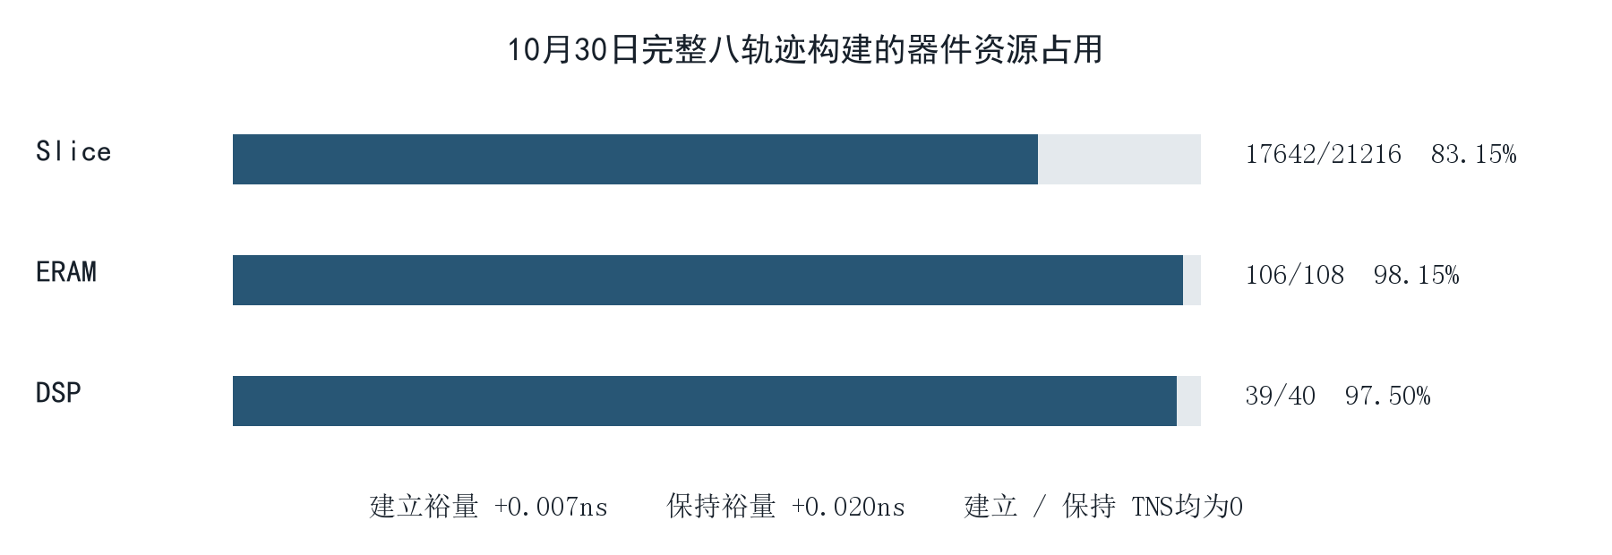
图13 最近完整八轨迹构建的资源占用
7ps建立裕量较小，106个ERAM接近器件上限。当前源码的云台和工程配置已不同于该构建，不能据这份报告承诺新参数具有相同时序或资源；需重新综合、布局布线、生成bit并更新指纹后再绑定实测。ROM优化保持八拍校色接口，轨迹输出保持两拍视频时序，风格化约176.11μs均为局部设计量；端到端延迟应记录LAT实测分布，局部拍数或标称帧率不等于整机实测值。

3.3.6 现场演示与实板量化
演示按表12顺序可覆盖全部基础、扩展和进阶功能。现场需使用同一最终构建与指纹，摄像头安装方向、曝光、目标距离和光照保持可记录；输出连接支持720p的HDMI显示器，连接与自备设备按指南2.7准备。此表是可执行的展示和测量方法，不是已经取得的验收结果。[6]
表12 现场演示步骤及要求覆盖
操作与场景 | 应观察或记录的结果 | 覆盖要求
全部拨码关闭，摆放绿色目标 | 连续彩色视频、目标框、中心坐标与安路Logo；静态无错位 | 基础1～4
仅开启SW2，移动目标及背景 | 框内完整彩色、框外灰色表面/轮廓、一秒轨迹；MOT及LOCAL/GLOBAL变化 | 基础2；扩展1；进阶1、2、4
仅开启SW3，依次摆放1～8及更多目标 | 独立彩框、N/TOT、超容量“+”、LAT/DET/FID；相接区域的合并边界 | 扩展2；进阶2、3
同时开启SW2和SW3，分别移动多目标 | MODE:MULTI+STYLE、所有有效ROI完整原图、各自橙色轨迹；丢失与到期无串线 | 扩展1、5；进阶1、2
开启SW1，目标向四周移动并短暂遮挡 | 两轴朝居中方向动作，死区静止、限位受控，丢失保持；记录误差与耗时 | 扩展3；进阶2
在固定曝光下改变色温，再短时遮断视频 | 白平衡逐帧适应、同帧无增益突变；恢复后运动历史重建及旧帧提示正确 | 进阶5；系统稳定性
固定版本长时间运行并切换各状态 | 记录运行时长、异常/溢出、光变表现、LAT/DET范围；保存照片或录像与测试表 | 基础3及评分稳定性；扩展4

现有材料已支撑功能实现、专项RTL测试与最近构建结果，但尚不足以填写最终版本的检测准确率、目标距离范围、云台角速度/误差、端到端实测延迟分布和连续运行时长。提交前应随最终bit补齐整机正面与斜45°照片、云台接线近照、各模式屏幕实拍及上述记录，使指南强调的现场稳定性具有实板证据。

第四部分 总结

4.1 可扩展之处
后续优先让最终源码、比特流、资源时序报告与实板验收对应同一版本，补齐光照/距离范围、延迟分布、云台跟踪误差和连续运行数据。算法可增加现场颜色标定、提高接触及遮挡区域的分离能力；控制可在获得机构模型后评估更精细的速度约束与反馈。当前ERAM仅余2个，增加目标数、分辨率或图像历史前，应先核算片上存储、带宽和帧尾预算，不能仅修改尺寸或数量参数。

4.2 心得体会
围绕选题二的开发使我们认识到，实时视觉需要把算法、时序和展示证据放在同一条工程链路上验证。颜色检测、目标框或轨迹看似是局部逻辑，实际会牵涉RGB与同步标志的相位、跨时钟域传输、帧缓存选择及帧首更新。通过隔离相机数据和OSD、让识别与显示共享校色像素，可以解释算法看到的颜色，也能避免Logo、文字进入检测反馈。
将单目标扩展到八目标时，关键不在于简单复制八套模块。一次连通区域扫描可以同时服务主目标控制与多槽显示；已有帧稳定坐标可以同时服务ROI并集和HUD；带槽号与毫秒时间戳的共享历史可以复用绘线器，让八条轨迹分别连续、独立到期。这些组织方式使功能集成与资源成本能够一起核算。
资源优化必须尊重实际调用频率与数值规则。白平衡每帧只启动一次除法，没有必要为其保留每拍可输入的完整除法流水；改为迭代实现后仍需验证完整商值、done周期和帧首生效时刻。校色用ROM替代乘法，也需要逐坐标、逐像素确认舍入和边界行为，而不能只比较几张主观效果图。
最后，功能实现、RTL验证、物理实现与现场验收提供不同层面的结论。专项日志能说明激励范围内的逻辑一致，布线报告能说明对应网表与约束下的资源和时序，真实摄像头、显示器及云台的协同效果仍需实测。保存源文件指纹、初始化资源、测试条件和bit哈希，能够让评审看到具体完成了什么，也方便我们对后续版本持续复现和改进。

第五部分 参考文献
[1] 上海安路信息科技股份有限公司. SALPHOENIX 1P系列FPGA数据手册 DS1300 V1.2[Z]. 2025-08.
[2] 上海安路信息科技股份有限公司. SALPHOENIX 1P系列FPGA产品概述 DS1301 V1.1[Z]. 2025-04.
[3] 上海安路信息科技股份有限公司. SALPHOENIX 1P系列FPGA MIPI用户手册 UG1316 V0.2[Z]. 2024-07.
[4] 思特威. SC520CS数据手册 V1.6[Z]. 2025-08-28.
[5] 安路科技. HDMI 1.4b Transmitter用户资料 APUG092 V1.0[Z]. 2_Example/32_cs500_mipi_hdmi/doc.
[6] 全国大学生嵌入式芯片与系统设计竞赛组委会、安路科技. 2026 FPGA赛道选题指南 安路科技[Z]. 赛题资料PDF，第16～18页，选题二2.3～2.7节.
[7] 本作品工程组. Anlu2主工程、生产RTL及约束[CP]. 本文核对日期2026-10-31. td_project/camera_to_dsi_display.al；user_source；README.md.
[8] 本作品工程组. Anlu2八轨迹发布快照清单[DS]. 2026-10-30. output/manifest.json；Anlu2_EightTrails_20261030.bit及同名zip.
[9] 本作品工程组. 八目标独立轨迹说明及专项RTL验证[R/DS]. 2026-10-30. doc/EIGHT_TRAILS_20261030.md；sim/build/multi_trail_20261030中的units、budget、display及source_audit记录.
[10] 本作品工程组. 八轨迹完整综合与布线结果[DS]. 2026-10-30. td_project/camera_to_dsi_display_Runs/phy_1中的camera_to_dsi_display_pr.timing、route.qor；sim/build/multi_trail_20261030中的实现日志.
[11] 本作品工程组. 校色与白平衡资源优化、组合模式实现及等价验证[R/DS]. 2026-10-30. doc/RESOURCE_COMBO_20261030.md；sim/build/resource_combo_20261030.
[12] 本作品工程组. 绿色目标与轨迹现场调试视频截帧[DS]. 2026-10. sim/build/three_fixes_20261027/video_review/frame_0075.png；metadata.json，原视频约12.59秒.
[13] 本作品工程组. 检测、槽位、延迟、运动提示与Logo历史模块验证记录[DS]. 2026-10. sim/build/final_four_modes_20261028；model_style_20261026；three_fixes_20261027.

